ယဉ်ကျေးမှုမတူဘာသာစကားခြားများ
အတွက် စီမံကိန်း ၂၀၂၃-၂၀၂၇

ကျွန်တော်တို့ လုပ်ပြီးသည်များ
နားလည်လွယ်သော အကျဉ်းချုပ်
Burmese | မြန်မာဘာသာ

ဤအစီရင်ခံစာကို အသုံးပြုပုံ
 | နိုင်ငံလုံးဆိုင်ရာ မသန်စွမ်းမှု အာမခံဌာန (National Disability Insurance Agency, NDIA) မှ ဤအစီရင်ခံစာကို ရေးသားခဲ့သည်။ 'ကျွန်တော်တို့' (we) ဟူသော စကားလုံးသည် NDIA ကို ဆိုလိုသည်။
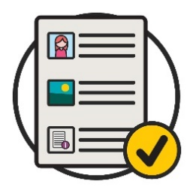 | ကျွန်တော်တို့ ဤအစီရင်ခံစာကို အလွယ်တကူ နားလည်နိုင်အောင် ရေးသားခဲ့သည်။ ကျွန်တော်တို့ အချို့အကြံပြုချက်များကို ရှင်းပြရန် ရုပ်ပုံများကို အသုံးပြုထားသည်။
 | ကျွန်တော်တို့ အရေးကြီးသော စကားလုံးအချို့ကို စာလုံးမည်းဖြင့်ရေးသားခဲ့သည်။ ဆိုလိုသည်မှာ ထိုစကားလုံးများသည် ပိုထူပြီး ပိုမည်းနေပါသည်။
 | ကျွန်တော်တို့သည် ထိုစကားလုံးများ၏အဓိပ္ပါယ်ကို ရှင်းပြထားပါသည်။ စာမျက်နှာ ၃၀ တွင် ထိုစကားလုံးများစာရင်း ရှိပါသည်။
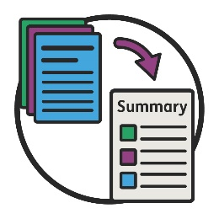 | ဤနားလည်လွယ်သော အစီရင်ခံစာသည် အခြားအစီရင်ခံစာတစ်ခု၏ အကျဉ်းချုပ် ဖြစ်သည်။ ဆိုလိုသည်မှာ ဤတွင် အရေးကြီးဆုံး အကြံပြုချက်များသာ ပါဝင်သည်။
ထိုအစီရင်ခံစာကို ကျွန်တော်တို့၏ ဝက်ဘ်ဆိုက်တွင် တွေ့ရှိနိုင်သည်။
www.ndis.gov.au
ဤအစီရင်ခံစာကို ဖတ်ရန် အကူအညီ တောင်းနိုင်ပါသည်။
မိတ်ဆွေ၊ မိသားစုဝင် သို့မဟုတ် အကူပုဂ္ဂိုလ်တစ်ဦးမှ သင့်အား ကူညီပေးနိုင်သည်။

ဤအစီရင်ခံစာမှာ ဘာတွေပါသလဲ။
ဤအစီရင်ခံစာက ဘာအကြောင်းလဲ။ 4
ပူးတွဲဆောင်ရွက်ရေးပုံစံ အသုံးပြုခြင်း 6
လူမျိုးစုအဖွဲ့များနှင့် ကျွန်တော်တို့ မည်သို့ လုပ်ဆောင်ခဲ့သနည်း။ 7
လူမျိုးစုအဖွဲ့များ ကျွန်တော်တို့အား ဘာပြောခဲ့သနည်း။ 9
ကျွန်ုပ်တို့၏ ပဓါနအချက်များနှင့် ရည်မှန်းချက်များ 12
၁. ကျွန်တော်တို့ အလုပ်လုပ်ပေးစဉ် CALD ပါဝင်သူများကို အလေးထားခြင်း 14
၂. ကျွန်တော်တို့၏ ဝန်ထမ်းများတွင် ထိုက်သင့်သော အရည်အချင်းများ ရှိကြောင်း သေချာစေခြင်း 17
၃. ကျွန်တော်တို့ အချက်အလက်များ ပေးကမ်းပုံနည်းလမ်း 19
၄. ရွေးချယ်ခွင့်နှင့် စီမံခန့်ခွဲခွင့် 21
၅.CALD ပါဝင်သူများအတွက် အချက်အလက်များ 23
နောက်ထပ် ဘာဆက်ဖြစ်မည်နည်း။ 26
ပိုမိုသိရှိရန် 28
ဝေါဟာရစာရင်း 30

ဤအစီရင်ခံစာက ဘာအကြောင်းလဲ။
ကျွန်တော်တို့ ယဉ်ကျေးမှုမတူ ဘာသာစကားကွဲပြား သူများအတွက် စီမံကိန်း (Cultural and Linguistic Diversity Strategy)ကို ရေးခဲ့သည်။
၎င်းကို စီမံကိန်းဟု ခေါ်ပါမည်။
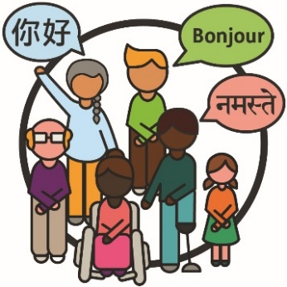 | ယဉ်ကျေးမှုမတူ ဘာသာစကားကွဲပြား(CALD)သူများသည်  - ဘဝပေါင်းစုံမှ ဆင်းသက်လာသည်  - အင်္ဂလိပ်စကားမဟုတ်သော အခြားစကားများကို ပြောသည်။
 | ထို့ပြင် ပါဝင်သူများသည် NDISတွင် စာရင်းသွင်းထားသည့် မသန်စွမ်းသူများ ဖြစ်ကြသည်။
 | ဤစီမံကိန်းတွင် CALD ပါဝင်သူများ ၎င်းတို့လိုအပ်သော ပံ့ပိုးမှုများနှင့် ဝန်ဆောင်မှုများ ရရှိနိုင်ပုံကို ရှင်းပြထားသည်။
 | ဤစီမံကိန်းကို ၂၀၂၂ခုနှစ်တွင် ပြီးဆုံးပါမည်။
ကျွန်တော်တို့ နောက်စီမံကိန်း (Strategy) အသစ်တစ်ခုကို ရေးဆွဲနေပါသည်။
၎င်းကို ၂၀၂၃ ခုနှစ်တွင် စတင်ပါမည်။
 | စီမံကိန်းအသစ်သည် CALD ပါဝင်သူများအတွက် အကျိုးရှိစေရန် လူမျိုးစုအဖွဲ့များနှင့် ကျွန်တော်တို့ လက်တွဲလုပ်ကိုင်လိုပါသည်။
ဤအစီရင်ခံစာတွင် ကျွန်တော်တို့ လူမျိုးစုအဖွဲ့များနှင့် အောက်ပါကိစ္စများ လုပ်ကိုင်ပုံကို ရှင်းပြထားပါသည်-
- စီမံကိန်းအသစ် ရေးဆွဲရန်
- ရည်မှန်းချက်များအောင်မြင်‌ရေးအတွက် စီစဉ်ရန်
 | ၎င်းတွင် ပါဝင်သည်မှာ ကျွန်ုပ်တို့-
 | - လုပ်ခဲ့ပြီးသည်များ
 | - ရှေ့ဆက်လက် လုပ်ဆောင်မည်များ

ပူးတွဲဆောင်ရွက်ရေးပုံစံ အသုံးပြုခြင်း
ပူးတွဲဆောင်ရွက်ရေးပုံစံသည် လုပ်ငန်းသစ်တစ်ခုကို လူများ အတူတကွ စီစဉ်သည့်အခါကို ဆိုလိုသည်။
စီမံကိန်းအသစ် ရေးဆွဲရန် ကျွန်တော်တို့ ပူးတွဲဆောင်ရွက်ရေးပုံစံကို အသုံးချလိုပါသည်။
ကျွန်တော်တို့ အောက်ပါအချက်များ သိရှိလိုသည်-
- CALDပါဝင်သူများ ရင်ဆိုင်ရမည့် အခက်အခဲများ
- ဤအခက်အခဲများကို စီမံကိန်းအသစ်က ဖြေရှင်းနိုင်စွမ်း
ကျွန်တော်တို့ လူမျိုးစုအဖွဲ့များနှင့်လည်း ပူးတွဲလုပ်ဆောင်လိုသည်မှာ -
- စီမံကိန်းအသစ်ကို မျှဝေပေးရန်၊
- စီမံကိန်းအသစ် ကောင်းစွာ အလုပ်ဖြစ်စေရန်။
ဤအစီရင်ခံစာသည် CALDလူများ ကြုံတွေ့နေရသော အခက်အခဲများအကြောင်း ဖြစ်ပါသည်။

လူမျိုးစုအဖွဲ့များနှင့် ကျွန်တော်တို့ မည်သို့ လုပ်ဆောင်ခဲ့သနည်း။
၂၀၂၁ ခုနှစ် အောက်တိုဘာလမှ ဒီဇင်ဘာလအထိ CALD ပါဝင်သူများ ကြုံတွေ့ရသည့် အခက်အခဲများကို သိရှိရန် လူမျိုးစုအဖွဲ့များနှင့် ကျွန်တော်တို့ ပူးပေါင်း လုပ်ဆောင်ခဲ့သည်။
ကျွန်တော်တို့နှင့်အတူ ပူးပေါင်းလုပ်ဆောင်ခဲ့သူများမှာ
- CALDပါဝင်သူများ
- ၎င်းတို့၏ မိသားစုများနှင့် စောင့်ရှောက်သူများ
- CALDလူများနှင့် အလုပ်လုပ်သော အဖွဲ့အစည်းများ
- မသန်စွမ်း အဖွဲ့အစည်းများ
ထိုလူများအနေဖြင့် အကြံပေးပြောဆိုနိုင်သည့် အုပ်စုအဖွဲ့များကို ကျွန်တော်တို့ ဖွဲ့စည်းပေးခဲ့သည်။
ထို့ပြင် ကျွန်တော်တို့ တစ်ဦးချင်းကိုလည်း တွေ့ဆုံပြောဆိုခဲ့သည်။

လူမျိုးစုအဖွဲ့များ ကျွန်တော်တို့အား ဘာပြောခဲ့သနည်း။
 | NDIS ၏ လုပ်ကိုင်ပုံကို နားလည်ရန် ခက်ခဲသည်ဟု ထိုလူများက ပြောဆိုခဲ့သည်။
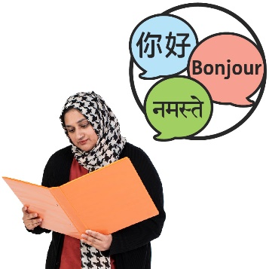 | ထို့ပြင် အခြားဘာသာစကားများဖြင့် ရေးထားသည့် အချက်အလက်များမှာ CALDပါဝင်သူများအဖို့ အသုံးပြုရန် အမြဲ မလွယ်ကူကြောင်း ကျွန်တော်တို့အား ပြောဆိုခဲ့သည်။
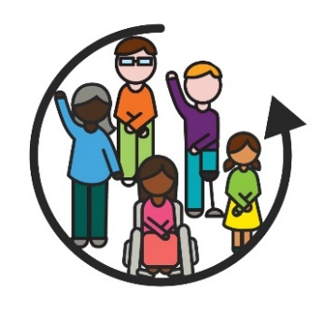 | NDIS လုပ်ကိုင်ပုံနည်းလမ်းသည် CALD ပါဝင်သူများအဖို့ အသုံးမဝင်ကြောင်းကျွန်တော်တို့အား ပြောဆိုခဲ့သည်။  အားလုံးအတွက် အသုံးဝင်လာချိန်တွင် လူတိုင်းသည် -  - အချက်အလက်များကို ရှာဖွေအသုံးပြုနိုင်သည်  - ဆုံးဖြတ်ချက်များ ပါဝင်ချနိုင်သည်။
 | NDIS ဝန်ထမ်းများ CALD ပါဝင်သူများအား မည်သို့ပံ့ပိုးရမည်ကို နားလည်လေ့မရှိကြောင်း လူများက ပြောဆိုခဲ့ကြသည်။
 | CALD ပါဝင်သူများ လိုအပ်ချက်ကို ဖြည့်ဆည်းပေးမည့် ဝန်ဆောင်မှုများကိုလည်း ရှာဖွေအသုံးပြုရန် ခက်ခဲသည်ဟု ကျွန်တော်တို့အား ပြောဆိုခဲ့သည်။
 | ကျွန်တော်တို့ 'CALD'ကို ရှင်းပြသည့်ပုံတွင် CALD နောက်ခံများမှ လူတိုင်း နားမလည်ကြောင်း ၎င်းတို့က ပြောဆိုခဲ့ကြသည်။
 | ထို့ပြင် NDIS ထံမှ CALDပါဝင်သူများအကြောင်း အချက်အလက် ရှာဖွေရန် ခက်ခဲသည်ဟု ကျွန်တော်တို့အား ပြောဆိုခဲ့သည်။

ကျွန်တော်တို့ အလေးထားရမည့် အရာများ
 | ကျွန်တော်တို့ အောက်ပါကိစ္စများ နားလည်ရမည်ကို အလေးထားရန်လိုသည်ဟု လူများက ပြောဆိုခဲ့သည်။
 | - CALD ပါဝင်သူများမှ ကျွန်တော်တို့အား သူတို့ကို ပြောဆိုဆက်သွယ်စေလိုပုံ
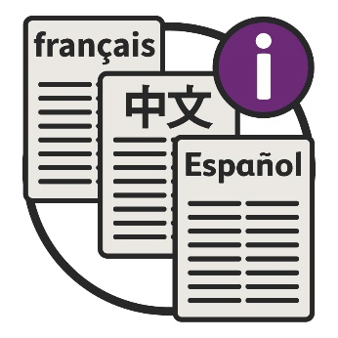 | - ဘာသာစကားပေါင်းစုံသုံး၍ အချက်အလက်ထားခြင်း အကျိုးရှိပုံ။

ကျွန်တော်တို့ အောက်ပါတို့ကို စီမံပေးချိန်တွင် CALD ပါဝင်သူများ၏ လိုအပ်ချက်ကို စဥ်းစားပေးရန်လိုသည်ဟု ၎င်းတို့က ပြောဆိုခဲ့သည်-
- NDIS ကို စီမံပေးချိန်
- အစီအစဉ်များ ရေးဆွဲချိန်
- ဆုံးဖြတ်ချက်များ ချမှတ်ချိန်
CALD ပါဝင်သူများနှင့် ဆက်ဆံဆောင်ရွက်နည်းကို ဝန်ထမ်းများ လေ့လာသင်ကြားခြင်းကို ပံ့ပိုးပေးရန် လိုသည်ဟု လူများက ပြောဆိုခဲ့ကြသည်။
CALD ပါဝင်သူများအား ရွေးချယ်ခွင့်နှင့် စီမံခန့်ခွဲခွင့် ပိုမိုပေးရန်လိုသည်ဟု ၎င်းတို့က ပြောဆိုခဲ့သည်။
ထို့ပြင် ကျွန်တော်တို့ အောက်ပါကိစ္စများအကြောင်း ပိုပြောဆိုရန်လိုသည် -
- CALD ပါဝင်သူများအကြောင်း
- ၎င်းတို့ လိုအပ်သည့် ပံ့ပိုးမှုအကြောင်း

ကျွန်ုပ်တို့၏ ပဓါနအချက်များနှင့် ရည်မှန်းချက်များ
၂၀၂၂ ခုနှစ် ဖေဖော်ဝါရီလတွင် ကျွန်တော်တို့ ဆွေးနွေးပွဲ တစ်ခုကို ကျင်းပခဲ့သည်။
ဆွေးနွေးပွဲဆိုသည်မှာ အကြောင်းအရာတစ်ခုကို လူတစ်စုမှ ဆွေးနွေးခြင်းဖြစ်ပါသည်။
လူတစ်ဦးစီတွင် ထိုအကြောင်းအရာနှင့်ပတ်သက်၍ ပြောပိုင်ခွင့် ရှိပါသည်။
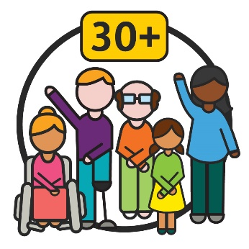 | ဆွေနွေးပွဲကို လူ ၃၀ကျော် တက်ရောက်ခဲ့သည်။  ထို့ပြင် လူမျိုးစုအဖွဲ့များ ပြောသည့် ကျွန်တော်တို့ အကြောင်းကို ပြန်ပြောပြခဲ့ပါသည်။
ထိုဆေးနွေးပွဲက ဤကြံပြုချက်များကို စီမံကိန်းအသစ် အတွက် ပဓာနအချက်များ (themes) နှင့် ရည်မှန်းချက်များ ဖန်တီးရန် အသုံးချခဲ့သည်။
ပဓာနအချက်များသည် ကျွန်တော်တို့၏အလုပ်နှင့် ဘဝများတွင် ပေါ်ပေါက်လာသော အကြံဉာဏ်များ ဖြစ်ပါသည်။
၂၀၂၂ ခုနှစ် မေလ ၂၄ ရက်နေ့တွင် ကျွန်တော်တို့ ဆွေးနွေးပွဲ နောက်တစ်ခုကို ကျင်းပခဲ့သည်။
ထိုဆွေးနွေးပွဲတွင် ရှေ့ဆက်လုပ်သင့်သည် ပဓာန အချက်များနှင့် ရည်မှန်းချက်များကို လူတိုင်းက သဘောတူညီခဲ့ကြသည်။

ကျွန်တော်တို့၏ ပဓာနအချက်များမှာ မည်သည်နည်း။
ထိုဆွေးနွေးပွဲမှ ပဓာနအချက် ၅ ချက်ကို ဆုံးဖြတ်ခဲ့ပါသည်။
ပဓာနအချက်တစ်ခုစီတွင် ရည်မှန်းချက်စာရင်းတစ်ခု ရှိပါသည်။
ပဓာနအချက်များနှင့် ရည်မှန်းချက်များမှာ CALD ပါဝင်သူများအပေါ် ကောင်းစွာ အလုပ်ဖြစ်စေရန် ကျွန်တော်တို့ ပူးတွဲဆောင်ရွက်ရေးပုံစံကို အသုံးချပါမည်။
၎င်းအားဖြင့် CALDပါဝင်သူများအား အထောက်အကူ ပြုမည်မှာ-
- NDIS နှင့် ပိုမိုကောင်းမွန်သော ဆက်ဆံရေးရှိစေရန်
- ၎င်းတို့ လိုအပ်သည့် ပံ့ပိုးမှုများ ရရှိစေရန်
ကျွန်တော်တို့ အောက်ပါစာမျက်နှာများတွင် ပဓာနအချက် တစ်ခုစီကို ပိုမို အသေးစိတ်ရှင်းပြထားသည်။

၁. ကျွန်တော်တို့ အလုပ်လုပ်ပေးစဉ် CALD ပါဝင်သူများကို အလေးထားခြင်း
အောက်ပါကိစ္စများလုပ်ဆောင်စဉ် ကျွန်တော်တို့ CALD ပါဝင်သူများ လိုအပ်ချက်ကို ထည့်သွင်းစဉ်းစား ပေးရမည်ဖြစ်သည်-
- NDIS ကို စီမံပေးချိန်
- အစီအစဉ်များ ရေးဆွဲချိန်
- ဆုံးဖြတ်ချက်များ ချမှတ်ချိန်
 | ကျွန်တော်တို့ လူတစ်ဦးစီ၏ လိုအပ်ချက်များကို အလေး ထားပါမည်။
 | ထို့ပြင် ကျွန်တော်တို့ လုပ်ဆောင်သည့်နည်းလမ်းမှာ CALD ဘဝအမျိုးမျိုးမှလူများအတွက် ကောင်းစွာအလုပ်ဖြစ်ရန် သေချာစေလိုပါသည်။
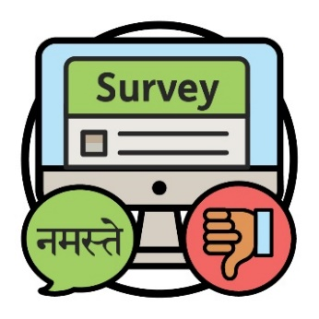 | ဥပမာအားဖြင့်၊ စစ်တမ်းများ ကောက်ယူရန် ကျွန်တော်တို့ အသုံးပြုသည့် ဝဘ်ဆိုဒ်သည် အခြားဘာသာစကား သုံးသူများအတွက် အဆင်မပြေပါ။
 | ဝန်ဆောင်မှုများနှင့် ပံ့ပိုးမှုများသည် ယဉ်ကျေးမှု တစ်ခုစီအတွက် ဘေးကင်းကြောင်း သေချာစေရန် အစီအစဉ်တစ်ခုလည်း လိုပါသည်။
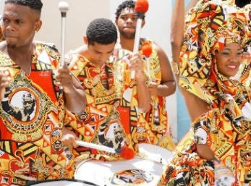 | သင့်ယဉ်ကျေးမှုသည်-  - သင်၏ နေထိုင်ပုံဖြစ်သည်  - သင့်အတွက် အရေးကြီးပါသည်။

ကျွန်တော်တို့၏ရည်မှန်းချက်များကား မည်သည်နည်း။
CALD ပါဝင်သူတိုင်း ပံ့ပိုးမှုများနှင့်ပတ်သက်၍ ဆုံးဖြတ်ချက်များ ချနိုင်စေရန် ကျွန်တော်တို့ လိုလားပါသည်။
၎င်းတို့မှာ-
- NDIS ကို လာသည့်အချိန်
- ပံ့ပိုးမှုများအစီအစဉ်များ ရေးဆွဲချိန်
- ပံ့ပိုးမှုများကို သုံးစွဲချိန် တို့ဖြစ်ပါသည်။

ဆိုလိုသည်မှာ CALD ပါဝင်သူများ ဤကိစ္စကို လုပ်ဆောင်ချိန်တွင် မည်သို့ကူညီပေးရပုံကို ကျွန်တော်တို့ စဉ်းစားရမည်။
ကျွန်တော်တို့၏ ဝန်ဆောင်မှုများမှာ ဘေးကင်းပြီး လက်ခံကြသည်ကို လိုလားပါသည်။
ဝန်ဆောင်မှုများမှာ ယဉ်ကျေးမှုအားလုံးအတွက် ဘေးကင်းနိုင်ပုံကို နားလည်ရန် ကျွန်တော်တို့ လူမျိုးစုအဖွဲ့များးနှင့်အတူ လုပ်ဆောင်လိုပါသည်။
၎င်းတွင် ဝန်ဆောင်မှုတစ်ခု ဘေးကင်းစေရန် မည်သို့ ရှိရမည်ကို လက်ခံသဘောတူခြင်း ပါဝင်သည်။

၂. ကျွန်တော်တို့၏ ဝန်ထမ်းများတွင် ထိုက်သင့်သော အရည်အချင်းများ ရှိကြောင်း သေချာစေခြင်း
ကျွန်ုပ်တို့၏ ဝန်ထမ်းများ နားလည်သင့်သည်မှာ -
- CALD ပါဝင်သူများနှင့်အတူ ဆက်ဆံဆောင်ရွက်ပုံ
- ၎င်းတို့လိုအပ်သည့် ပံ့ပိုးမှု
ဝန်ထမ်းများသည် အောက်ပါအတိုင်း ဝန်ဆောင်မှုများ ပံပိုးရမည်ကိုလည်း သိသင့်သည်-
- အပြည့်အစုံပါရမည်
- ယဉ်ကျေးမှုအားလုံးအတွက် ဘေးကင်းရမည်။
ကျွန်တော်တို့၏ ဝန်ထမ်းများဟု ဆိုရာတွင် ပါဝင်သူများ အတွက် လုပ်ဆောင်ပေးသူများလည်း ပါဝင်သည်။
ကျွန်‌တော်တို့ဝန်ထမ်းများဟု ဆိုရာတွင် -
- ကျွန်ုပ်တို့ ရုံးများတွင် အလုပ်လုပ်နေသော
- NDIS ကို စီမံပေးသော လူများလည်း ပါဝင်သည်။

ကျွန်တော်တို့၏ရည်မှန်းချက်များကား မည်သည်နည်း။
CALD ပါဝင်သူများ၏ လိုအပ်ချက်ကို ကျွန်တော်တို့၏ ဝန်ထမ်းများ နားလည်စေလိုပါသည်။
ထို့ပြင် ၎င်းတို့ကို ကျွန်တော်တို့ဝန်ထမ်းများမှ ပံ့ပိုးပေးစေ လိုပါသည်။
ကျွန်တော်တို့၏ အလုပ်ကို ယဉ်ကျေးမှုအားလုံး အတွက်လည်း ဘေးကင်းစေလိုပါသည်။

၃. ကျွန်တော်တို့ အချက်အလက်များ ပေးကမ်းပုံ နည်းလမ်း
ကျွန်တော်တို့ ပေးကမ်းသည့် အချက်အလက်များမှာ နားလည်လွယ်ကူသင့်သည်။
အခြားဘာသာစကားများဖြင့် ပေးကမ်းခြင်းတို့လည်း အပါအဝင်ဖြစ်သည်။
ကျွန်တော်တို့ စဉ်းစားသင့်သည်မှာ-
- ကျွန်တော်တို့ အသုံးပြုသည့်စကားလုံးများ
- ယဉ်ကျေးမှုများအရ နားလည်ပုံကွဲပြားခြင်းတို့ ဖြစ်သည်။
အချက်အလက်များ ထပ်ဆောင်းပေးရာတွင် ကျွန်တော်တို့ လုပ်သင့်သည်မှာ-
- အလွယ်တကူ နားလည်စေရန်
- အခြား ဘာသာစကားစုံဖြင့် ပေးနိုင်ရန် ဖြစ်သည်။
ကျွန်တော်တို့တွင် စကားပြန်ပို၍များများ ရှိသင့်သည်။
ထို့အပြင် ၎င်းတို့ကို ပံ့ပိုးပေးသင့်သည်။
စကားပြန်ဆိုသည်မှာ-
- သင်၏ဘာသာစကားကိုပြောတတ်သူ
- တစ်ယောက်ယောက်ပြောသည်ကို သင် နားလည် အောင် ကူညီပေးသူဖြစ်သည်။
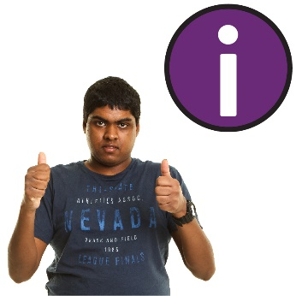 | CALD လူမျိုးစုအဖွဲ့များသည် ကျွန်တော်တို့ ပေးသည့် အချက်အလက်များကို ရှာဖွေပြီး အသုံးပြုနိုင်ရမည်ကို ကျွန်တော်တို့ ဂရုစိုက်သင့်သည်။
ဆက်သွယ်ရန် ခက်ခဲသော လူမျိုးစုအဖွဲ့များသို့ အချက် အလက်များပေးကမ်းပုံနည်းလမ်းကို ကျွန်ုပ်တို့ စဉ်းစား သင့်သည်။
ဥပမာအားဖြင့်၊ လူကိုယ်တိုင် ပေးကမ်းခြင်းကဲ့သို့ နည်းလမ်း မျိုးစုံဖြင့် အချက်အလက်များ ပေးကမ်းခြင်း။

ကျွန်တော်တို့၏ရည်မှန်းချက်များကား မည်သည်နည်း။
ကျွန်တော်တို့သည် CALD လူမျိုးစုအဖွဲ့များနှင့် ပါဝင်သူ များကို ဆက်သွယ်ရန် ပိုမို ကောင်းမွန်သောနည်းလမ်း များကို ရှာဖွေလိုပါသည်။
ကျွန်ုပ်တို့တွင်ရှိသော အခမဲ့ စကားပြန်ဝန်ဆောင်မှုများ အကြောင်းကို CALD ပါဝင်သူများအား ပိုမို သိစေလို ပါသည်။
ထို့ပြင် ဤဝန်ဆောင်မှုများကို CALD ပါဝင်သူ ပို၍ များများကလည်း အသုံးပြုစေလိုပါသည်။
ကျွန်တော်တို့ ပေးကမ်းလိုသည့် အချက်အလက်များမှာ-
- အလွယ်တကူ နားလည်စေရန်
- အခြား ဘာသာစကားစုံဖြင့် ပေးနိုင်ရန် ဖြစ်သည်။

၄. ရွေးချယ်ခွင့်နှင့် စီမံခန့်ခွဲခွင့်
 | CALD ပါဝင်သူများ၏ လိုအပ်ချက်များနှင့် ကိုက်ညီသော ပံ့ပိုးကူညီမှုများနှင့် ဝန်ဆောင်မှုများ ပိုမိုရှိသင့်သည်။
CALD ပါဝင်သူများသည် ၎င်းတို့၏လိုအပ်ချက်များနှင့် ကိုက်ညီသော ဝန်ဆောင်မှုပေးသူများကိုရှာဖွေအသုံးပြုရန် အကူအညီရသင့်ပါသည်။
ဝန်ဆောင်မှုပေးသူများသည် ဝန်ဆောင်မှုပေးခြင်းအားဖြင့် အခြားလူများကို ပံ့ပိုးပေးသည်။
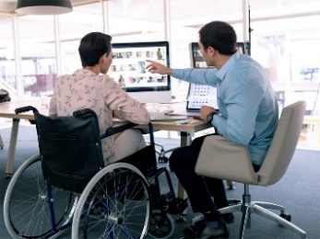 | CALD ပါဝင်သူများအား ဝန်ဆောင်မှုများ ပံ့ပိုး နည်းလမ်းများကို လေ့လာရန်အတွက်လည်း ဝန်ဆောင်မှု ပေးသူများသည် အကူအညီ ပိုမို ရသင့်ပါသည်။
 | ထို့ပြင် CALD ဘဝအခြေခံမှ လူများအပေါ် အလေး ထားသည့် ဝန်ဆောင်မှုများကို ပံ့ပိုးသည့် ဝန်ဆောင်မှု ပေးသူများ ပိုမိုရှိသင့်သည်။

ကျွန်တော်တို့၏ရည်မှန်းချက်များကား မည်သည်နည်း။
CALD ပါဝင်သူများအနေဖြင့် ၎င်းတို့၏ယဉ်ကျေးမှုအရ ဘေးကင်းသော ဝန်ဆောင်မှုများကို ရှာဖွေပြီး အသုံးချ နိုင်စေရန် ကျွန်တေတို့ ပံ့ပိုးပေးလိုပါသည်။
အောက်ဖော်ပြပါ ဝန်ဆောင်မှုကောင်းပေးသူများကို ရှိစေ ချင်ပါသည်။
- ယဉ်ကျေးမှုအားလုံးကို လေးစားရမည်
- CALD ပါဝင်သူများအတွက် ကောင်းမွန်စွာ လုပ်ကိုင် ပေးရမည်
- ယဉ်ကျေးမှုအားလုံးအရ ဘေးကင်းရမည် ဖြစ်ပါသည်။

၅.CALD ပါဝင်သူများအတွက် အချက်အလက်များ
အချက်အလက်များအကြောင်း ပြောဆိုသည့်အခါ ကျွန်တော်တို့ ဆိုလိုသည်မှာ -
- အချက်အလက်အမှန်များ
- သတင်း
- မှတ်တမ်းများကိုဆိုလိုသည်။
အောက်ဖော်ပြပါများကို နားလည်စေရန် ကျွန်တော်တို့ ပိုမိုကောင်းမွန်သော အချက်အလက်များ လိုအပ်ပါသည်။
- CALDပါဝင်သူများ
- ၎င်းတို့လိုအပ်သည့် ပံ့ပိုးမှု
 | အောက်ဖော်ပြပါ CALD လူများ၏အကြောင်းကို ကျွန်တော်တို့ ထပ်မံသိလိုပါသည်။
 | - ကွဲပြားသည့်ယဉ်ကျေးမှုများမှ လာသူများ
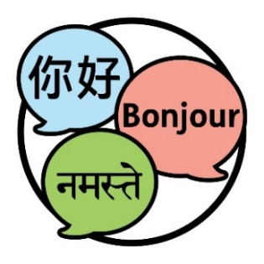 | - ကွဲပြားသည့်ဘာသာစကားများကိုပြောဆိုသူများ
 | ဆိုလိုသည်မှာ ကျွန်တော်တို့ သင့်တော်မှန်ကန်သော မေးခွန်းများကို မေးရမည်ဖြစ်သည်။
 | CALD ပါဝင်သူများ၏ အကြောင်းအချက်အလက်ကို လူတိုင်း ရှာဖွေအသုံးပြုနိုင်ရန် လွယ်ကူသင့်ပါသည်။
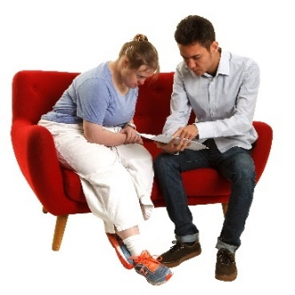 | လူများအနေဖြင့် ဤအကြောင်းအချက်အလက်များကို ရှာဖွေအသုံးပြုရန် ပံ့ပိုးမှုရသင့်ပါသည်။
ကျွန်တော်တို့ အချက်အလက် စုဆောင်းပုံနှင့် မျှဝေပုံဆိုင်ရာ စည်းမျဉ်းများကိုလည်း လိုက်နာရပါမည်။
ဤစည်းမျဉ်းများအားဖြင့် လူများအား အန္တရာယ်ကင်း စေပါသည်။

ကျွန်တော်တို့၏ရည်မှန်းချက်များကား မည်သည်နည်း။
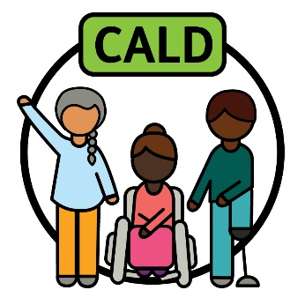 | ကျွန်ုပ်တို့ 'CALD' ဆိုသည့် စကားရပ်ကို ရှင်းပြရာတွင် CALD လူပေါင်းစုံပါဝင်စေမည့်နည်းလမ်းတစ်ခုသာ အသုံးပြုလိုပါသည်။
 | ဤသို့ဖြင့် ကျွန်တော်တို့ ပိုမိုကောင်းမွန်သော အကြောင်း အချက်အလက်များကို စုဆောင်းစေနိုင်ပါသည်။

 | ဤအကြောင်းချက်အလက်များကို ကျွန်တော်တို့ အသုံးပြုလိုသည်မှာ -
 | - CALD ပါဝင်သူမျာအား ပိုမိုကောင်းမွန်သော ဝန်ဆောင်မှုများ ပို့ချပေးရန်
 | - ဆုံးဖြတ်ချက်ကောင်းများချရန်တို့ဖြစ်သည်။
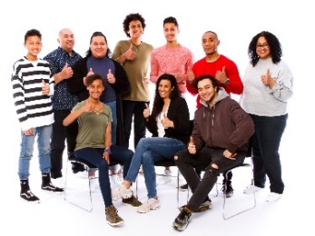 | ထို့ပြင် CALD ပါဝင်သူများ အကြောင်းအချက်အလက် များကို လူများများ ရှာဖွေအသုံးပြုနိုင်ရေးကို ကျွန်တော်တို့ လိုလားပါသည်။

နောက်ထပ် ဘာဆက်ဖြစ်မည်နည်း။
CALD ပါဝင်သူများအား ပံ့ပိုးရန်အတွက် ပိုမို ကောင်းမွန်သော နည်းလမ်းများရှာရန် လူမျိုးစုအဖွဲ့များနှင့် ကျွန်တော်တို့ ဆက်လက်လုပ်ဆောင်သွားပါမည်။
အကြံပေးအဖွဲ့ တစ်ခုအတွက် လူများကို ရွေးချယ်ပါမည်။
အကြံပေးအဖွဲ့သည် ကျွန်ုပ်တို့နှင့်အတူ လုပ်ကိုင်ကြသော လူတစ်စုဖြစ်ပြီး
- မည်သည်တို့က အကျိုးရှိစေမည်
- မည်သည်တို့က ပိုကောင်းစေမည်တို့ကို မျှဝေဆွေးနွေးမည် ဖြစ်သည်။
အကြံပေးအဖွဲ့သည်-
- ကျွန်တော်တို့အား CALD လူမျိုးစုအဖွဲ့များနှင့် အတူလုပ်ဆောင်ရာတွင် ကူညီပေးမည်၊
- စီမံကိန်းအသစ် အကျိုးရှိစေရန် ကူညီပေးမည်။

 | အကြံပေးအဖွဲ့တွင် ကျွန်တော်တို့ ပါဝင်စေလိုသူများမှာ-
 | - CALDပါဝင်သူများ
 | - မသန်စွမ်းအဖွဲ့အစည်းများ
 | - CALD အဖွဲ့အစည်းများဖြစ်ကြပါသည်။
 | ကျွန်တော်တို့ အောက်ပါ CALD ပါဝင်သူများ၊ မိသားစုများ နှင့်အတူလည်း ပူးတွဲ‌လုပ်ဆောင်ပါမည်၊
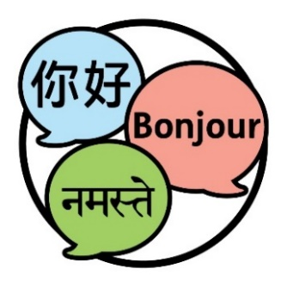 | - အင်္ဂလိပ်စကားမပြောဘဲ အခြားစကားများကို ပြောသူများ
 | - ပြောလိုသည်ကို ပြောခွင့်မရသောသူများ

ပိုမိုသိရှိရန်
ဤအစီရင်ခံစာအကြောင်း ပိုမိုသိရှိရန် ကျွန်တော်တို့ကို ဆက်သွယ်ပါ။
ကျွန်တော်တို့ ဝက်ဘ်ဆိုက်တွင် ဖတ်ရှုနိုင်သည်။
www.ndis.gov.au
ကျွန်တော်တို့ကို ဖုန်းခေါ်ဆိုနိုင်သည်။
၁၈၀၀ ၈၀၀ ၁၁၀
Facebook တွင် ကျွန်တော်တို့ကို စောင့်ကြည့်ပါ။
www.facebook.com/NDISAus
Twitter တွင် ကျွန်တော်တို့ကို စောင့်ကြည့်ပါ။
@NDIS

ကျွန်တော်တို့နှင့် ဆွေးနွေးရန် အကူအညီ
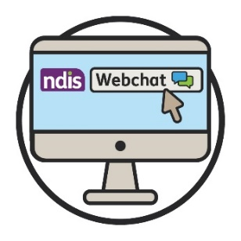 | ကျွန်တော်တို့ ဝဘ်ဆိုက်ထိပ်ပိုင်းရှိ webchat ကိုသုံး၍ အွန်လိုင်းဖြင့် ကျွန်တော်တို့နှင့် ဆက်သွယ်နိုင်သည်။  www.ndis.gov.au
 | အင်္ဂလိပ်စကားမပြာဘဲ အခြားစကားကို ပြောသူဖြစ်ပါက၊ အောက်ပါဌာနသို့ ဖုန်းခေါ်ဆိုနိုင်သည်-
ဘာသာပြန်နှင့် စကားပြန် ဌာန (TIS)
131 450
 | စကားပြော နှင့် နားအကြား ချွတ်ယွင်းမှုရှိလျှင် အောက်ပါ ဌာနများသို့ ဖုန်းခေါ်ဆိုနိုင်သည်-
TTY
၁၈၀၀ ၅၅၅ ၆၇၇
Speak and Listen
၁၈၀၀ ၅၅၅ ၇၂၇
National Relay Service
၁၃၃ ၆၇၇
www.relayservice.gov.au

ဝေါဟာရစာရင်း
ဤစာရင်းတွင် ဤအစီရင်ခံစာရှိ စာလုံးမည်းများကို ရှင်းပြထားသည်။
အကြံပေးအဖွဲ့
အကြံပေးအဖွဲ့သည် ကျွန်ုပ်တို့နှင့်အတူ လုပ်ကိုင်ကြသော လူတစ်စုဖြစ်ပြီး
- မည်သည်တို့က အကျိုးရှိစေမည်
- မည်သည်တို့က ပိုကောင်းစေမည်တို့ကို မျှဝေဆွေးနွေးမည် ဖြစ်သည်။
ပူးတွဲဆောင်ရွက်ရေးပုံစံ
ပူးတွဲဆောင်ရွက်ရေးပုံစံသည် လုပ်ငန်းသစ်တစ်ခုကို လူများ အတူတကွ စီစဉ်သည့်အခါကို ဆိုလိုသည်။
ယဉ်ကျေးမှုမတူ ဘာသာစကားကွဲပြား(CALD)-
CALD လူများ-
- သည် ဘဝပေါင်းစုံမှ ဆင်းသက်လာသည်
- အင်္ဂလိပ်စကားမဟုတ်သော အခြားစကားများကို ပြောသည်။
ယဉ်ကျေးမှု
သင့်ယဉ်ကျေးမှုသည်-
- သင်၏ နေထိုင်ပုံဖြစ်သည်
- သင့်အတွက် အရေးကြီးပါသည်။
အချက်အလက်များ
အချက်အလက်များအကြောင်း ပြောဆိုသည့်အခါ ကျွန်တော်တို့ ဆိုလိုသည်မှာ -
- အချက်အလက်အမှန်များ
- သတင်း
- မှတ်တမ်းများကိုဆိုလိုသည်။
အပြည့်အစုံပါရမည်
အားလုံးအတွက် အသုံးဝင်လာချိန်တွင် လူတိုင်းသည် -
- အချက်အလက်များကို ရှာဖွေအသုံးပြုနိုင်သည်
- ဆုံးဖြတ်ချက်များ ပါဝင်ချနိုင်သည်။
စကားပြန်
စကားပြန်ဆိုသည်မှာ-
- သင်၏ဘာသာစကားကိုပြောတတ်သူ
- တစ်ယောက်ယောက်ပြောသည်ကို သင် နားလည်အောင် ကူညီပေးသူဖြစ်သည်။
ပါဝင်သူ
ပါဝင်သူများသည် NDISတွင် စာရင်းသွင်းထားသည့် မသန်စွမ်းသူများ ဖြစ်ပါသည်။
ဝန်ဆောင်မှုပေးသူ
ဝန်ဆောင်မှုပေးသူများသည် ဝန်ဆောင်မှုပေးခြင်းအားဖြင့် အခြားလူများကို ပံ့ပိုးပေးသည်။
ဆွေးနွေးပွဲ
ဆွေးနွေးပွဲဆိုသည်မှာ အကြောင်းအရာတစ်ခုကို လူတစ်စုမှ ဆွေးနွေးခြင်းဖြစ်ပါသည်။
လူတစ်ဦးစီတွင် ထိုအကြောင်းအရာနှင့်ပတ်သက်၍ ပြောပိုင်ခွင့် ရှိပါသည်။
ပဓာနအချက်များ (Themes)
ပဓာနအချက်များသည် ကျွန်တော်တို့၏အလုပ်နှင့်ဘဝများတွင် ပေါ်ပေါက်လာသော အကြံဉာဏ်များဖြစ်ပါသည်။
Information Access Group သည် မူပိုင်ဓာတ်ပုံနှင့် အထူးပြုလုပ်ထားသည့်ပုံများကို အသုံးပြု၍ အနားလည်လွယ်သောစာတမ်းကိုရေးသားထားသည်။ ခွင့်ပြုချက်မရှိဘဲ ပုံများကို မသုံးရပါ။ အဆိုပါပုံများနှင့်ပတ်သက်၍ သိလိုသည်များကို www.informationaccessgroup.com တွင်ဖတ်ရှုပါ။ Quote job number 4978.

